بسم الله الرحمن الرحیم

پروژه درس پایگاه داده فاز اول : سیستم تاکسیرانی

گروه شماره 9

محمد افضل زاده

محمد شریفی

محمد امین افشارین شاندیز

امیر ارشیا درودی

**شرح پروژه**

در یک سیستم تاکسیرانی آنلاین مسافر ها و راننده ها وجود دارند که هر یک باید بتوانند با ثبت اطلاعات مورد نیاز خود در سامانه ثبت نام کنند . برای ثبت نام مسافر ها اطلاعات شماره تلفن همراه ، نام کامل ، جنسیت و رمز عبور برای ورود به سامانه نیاز هست و برای ثبت نام راننده ها علاوه بر اطلاعات شماره تلفن همراه ، نام کامل ، جنسیت و رمز عبور به اطلاعات دیگری برای احراز هویت راننده نیاز داریم مثل : کد ملی ، نام پدر ، تاریخ تولد ، آدرس محل سکونت و یک تصویر از فرد . همچنین یک راننده حتما باید اطلاعات ماشین خود را و اطلاعات گواهی نامه را ثبت کند و در صورت نیاز بروزرسانی کند. در این سیستم مسافر ها می توانند برای سادگی کارشان مکان های مهم را ذخیره سازی کنند تا در سفر ها به راحتی از این مکان ها استفاده کنند . بعضی از مسافر ها کد تخفیف برای سفر های خود دارند که این کد ها به اینگونه است که درصدی از هزینه سفر را تا سقف مشخصی از مبلغ سفر کسر می کند .همچنین در این سیستم باید اطلاعات مربوط به سفر ها به طور کامل ذخیره شود مثل اطلاعات کامل مسافر ، اطلاعات کامل راننده و ماشینش ، کد تخفیف درصورت وجود ، هزینه سفر ، نحوه پرداخت هزینه سفر ، زمان شروع و پایان سفر ، مبدا و مقصد سفر و یا مبدا و مقصد سفر از مکان های ذخیره شده .همچنین این سیستم از قابلیت امتیاز دهی مسافر به راننده و راننده به مسافر پشتیبانی می کند و این امتیاز ها را در اطلاعات مربوط به سفر ذخیره سازی می کند.

**کوئری ها**

1. افزودن یک راننده
2. افزودن یک ماشین برای یک راننده موجود
3. افزودن یک گواهی نامه برای یک راننده موجود
4. افزودن یک مسافر جدید
5. یک مسافر یک مکان شخصی برای خود اضافه کند
6. سیستم برای مسافر یک کد تخفیف اضافه کند
7. اگر مسافر جدیدی با کد معرف یک مسافر دیگر به سامانه اضافه شد برای مسافر معرف و مسافر جدید یک کد تخفیف لحاظ شود.
8. یک سفر توسط یک مسافر و یک راننده با مبلغ معلوم و مبدا و مقصد معلوم انجام شود.
9. پس از سوار شدن مسافر زمان شروع سفر ثبت شود
10. بعد از پایان سفر زمان پایان سفر و شیوه پرداخت ثبت شود. همچنین مسافر به راننده امتیاز بدهد و راننده به مسافر امتیاز بدهد.
11. در زمان شروع سفر هزینه سفر ، نام کامل ، شماره تلفن ، مدل ماشین ، رنگ و پلاک ماشین راننده را به مسافر نمایش دهد.
12. در زمان شروع سفر هزینه سفر ، نحوه پرداخت هزینه سفر ، مبدا سفر ، مقصد سفر ، نام کامل و شماره تلفن مسافر را به راننده نمایش دهد.
13. مشاهده همه سفر های یک مسافر
14. مشاهده همه مکان های ذخیره شده یک مسافر
15. مشاهده همه کد تخفیف های یک مسافر
16. نمایش راننده هایی که تعدادی سفر متوالی امتیاز بالا کسب کرده اند
17. نمایش مسافرهایی که تعدادی سفر متوالی امتیاز بالا کسب کرده اند و
18. نمایش اینکه یک راننده معرف چند تا راننده دیگر هست
19. نمایش اینکه یک مسافر معرف چند تا مسافر دیگر هست و به ازای هر معرفی دادن پاداش از طریق کد تخفیف
20. مشاهده همه سفر های اخیر یک راننده
21. مشاهده راننده هایی که امروز اعتبار گواهینامه آنها پایان می یابد
22. مشاهده راننده هایی که امروز اعتبار بیمه ماشین آنها پایان می یابد

**ER**

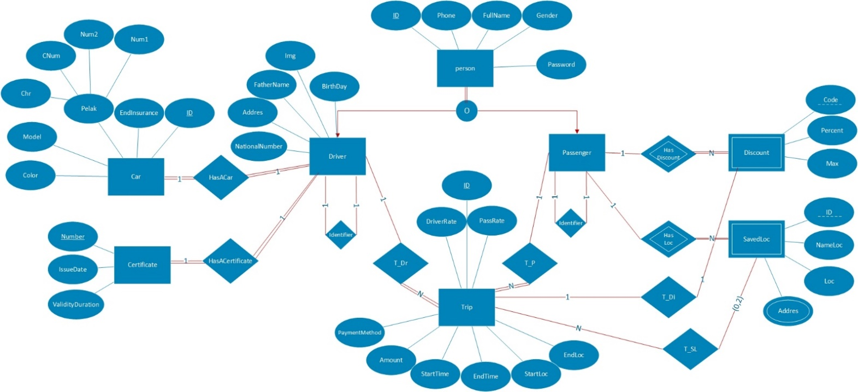

**توضیحات درباره نمودار ER**

از آنجایی که ساختار اصلی این پروژه از دو موجودیت راننده و مسافر تشکیل شده است. و این دو موجودیت هر دو نوعی کاربر هستند و در صفات شماره تلفن ، نام کامل ، جنسیت و کلمه عبور مشترک هستند پس یک موجودیت جدید به نام User ایجاد کرده و دو موجودیت مسافر و راننده از آن به صورت کامل ارث بری می کنند.(یعنی نمی توان یک User در سیستم ذخیره کرد.) از طرفی چون ممکن است یک راننده با همان شماره تلفن بخواهد در سفر دیگری مسافر باشد پس ارث بری از نوع Overlab هست . موجودیت مسافر صفت دیگری اضافه تر از صفات یک User ندارد ولی موجودیت راننده علاوه بر صفات یک User آدرس و تاریخ تولد و نام پدر و کد ملی و یک تصویر دارد . همانطور که شرح پروژه هم ذکر شد هر راننده می تواند یک معرف داشته باشد که معرف هم یک راننده هست پس یک رابطه بازگشتی برای راننده ها به نام Identifier داریم و مشابه این رابطه بازگشتی را برای کد معرف مسافر ها هم داریم.

سیستم از قابلیت کد تخفیف نیز پشتیبانی می کند پس یک موجودیت کد تخفیف هم وجود دارد که شامل صفات کد تخفیف ، درصد تخفیف و حداکثر میزان تخفیف را شامل می شود. از طرفی هر کد تخفیف مربوط به یک مسافر هست و بدون موجودیت مسافر در سیستم معنا پیدا نمی کند پس این موجودیت ضعیف هست و صفت کد تخفیف کلید جزئی برای این موجودیت ضعیف هست. در ضمن یک N:1 رابطه بین تخفیف و مسافر ها وجود دارد. یعنی هر مسافر می تواند چند کد تخفیف داشته باشد (و یا هیچ کد تخفیفی نداشته باشد) ولی هر کد تخفیف حتما باید مربوط به یک مسافر باشد.

همچنین سیستم دارای قابلیت ذخیره سازی مکان های مهم برای مسافر هست پس یک موجودیت مکان های ذخیره شده نیز وجود دارد . از طرفی یک مکان ذخیره شده در سیستم بدون یک مسافر بدون معنی است پس این موجودیت ضعیف هست. یک موجودیت مکان شامل صفات ID که کلید جزئی هست ، نام مکان ، لوکیشن مکان از روی نقشه و یک توضیح برای راننده برای این مکان می باشد. یک رابطه 1:N بین مکان های ذخیره شده و مسافر ها هست یعنی هر مسافر می تواند چند مکان ذخیره شده داشته باشد (و یا هیچ مکان ذخیره شده نداشته باشد) ولی هر مکان ذخیره شده حتما باید مربوط به یک مسافر باشد.

موجودیت ماشین هم در سیستم با صفات پلاک که یک صفت مرکب (دو رقم سمت چپ (Num1)، یک حرف وسط (Chr) و سه رقم سمت راست(Num2) ، دو رقم مربوط به شهر صادره پلاک (CNum) ) ، صفت ID( که کلید اصلي است) ، مدل ماشین ، رنگ ماشین و تاریخ پایان بیمه نامه ماشین وجود دارد.

موجودیت گواهینامه هم در سیستم با صفات شماره گواهینامه (که کلید اصلي است) ، تاریخ صدور و مدت اعتبار وجود دارد.

هر دو موجودیت ماشین و گواهینامه با موجودیت راننده ارتباط دارند و این رابطه یک رابطه الزامی و یک به یک هست چون هر راننده ای یک ماشین و یک گواهینامه دارد و هر ماشینی یا هر گواهینامه ای می تواند فقط یک صاحب داشته باشد.

رابطه سفر یک رابطه چند گانه بین مسافر ، راننده ، کد تخفیف مربوط به مسافر و مکان های ذخیره شده همان مسافر هست. و از آنجایی که روابط چند گانه غالبا باعث ایجاد ابهام می شوند پس مطابق توضیحات درس با ایجاد یک موجودیت مجازی "سفر" و چند رابطه دوگانه "T_P" ، "T_Dr"،"T_Di"و"T_SL" که به شرح زیر اند معدل سازی میشود.

1. "T_P" که یک رابطه 1:N بین مسافر و سفر هست .
2. "T_Dr" که یک رابطه 1:N بین راننده و سفر هست .
3. "T_Di" که یک رابطه 1:1 بین تخفیف و سفر هست .
4. "T_SL" که یک رابطه 1:N بین مکان های ذخیره شده و سفر هست .

همچنین صفات مبلغ سفر ، نحوه پرداخت هزینه سفر ، زمان شروع و پایان سفر ، مبدا و مقصد (برای مواردی که مسافر از مکان های ذخیره شده اش استفاده نمی کند.) و همچنین دو صفت امتیاز مسافر به راننده و امتیاز راننده به مسافر (برای سیستم امتیاز دهی) که در اصل مربوط به رابطه چند گانه سفر هستند را به موجودیت سفر اضافه می کنیم.